Appendix 9b: Werkinstructie plantaire drukmeting (Novel pedar)
Studie-informatie
Studie titel: Towards Pressure-Adherence & Education Driven Service in Diabetic Foot Disease (PARADISE)
Protocolnummer: S71769
Vetgedrukt is wat je op het scherm aanklikt. ▲ LET OP: een fout die de meting ongeldig maakt. ■ CONTROLEER: nakijken voor je verdergaat.
1. Wat je meet, en wanneer
Alles gebeurt in-shoe; er wordt niet blootsvoets gemeten. Twee soorten meting:
- de basismeting (A): geschoeid, zónder de CMFO;
- de therapeutische meting (B): geschoeid, mét de CMFO.
Meetmoment | Basismeting A | Therapeutische meting B | Formulier
Visite 1 — baseline | ja, drie keer na elkaar, in de schoenen waarmee de deelnemer binnenkomt | nee: er is nog geen CMFO | eCRF 09
Visite 2 — aflevering van de CMFO | ja; de referentie voor de 25% van deze sessie | ja, en in Optimal Care opnieuw na elke aanpassing, tot drie aanpassingen | eCRF 24
Maand 6, 12 en 18 (visite 4, 6 en 8) | ja; opnieuw de referentie voor de 25% van deze sessie | ja | eCRF 24

In Optimal Care meet je op al deze momenten; de meting stuurt de aanpassing van de CMFO. In Usual Care meet je alleen op visite 1 (A) en op maand 6 (visite 4, A en B), geblindeerd (hoofdstuk 10); op visite 2 en op maand 12 en 18 is er in Usual Care geen drukmeting.
De norm per doelregio: piekdruk mét de CMFO onder 200 kPa, óf minstens 25% lager dan zónder de CMFO in dezelfde sessie.
2. Eenmalig per locatie en per laptop
Figuur 1: De router naast het looppad
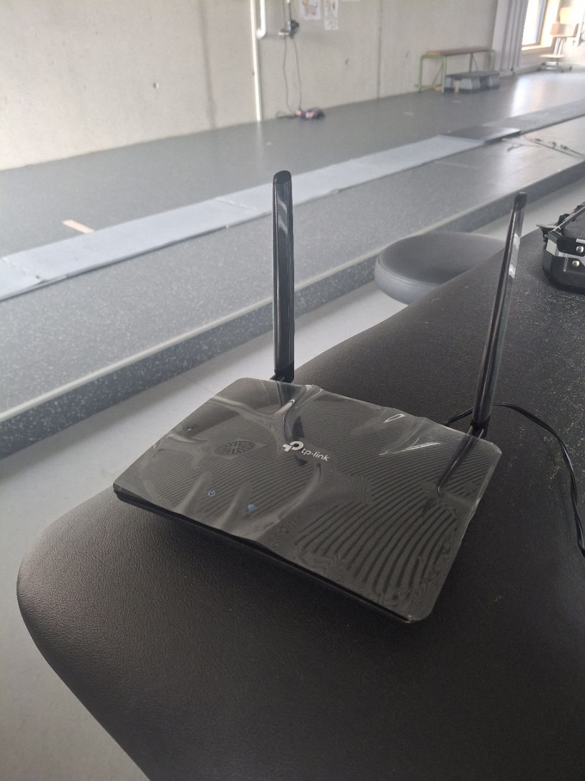
1. Zet de router aan. Het netwerk heet plidarRouterE046.
2. Kies een vlakke, rechte looproute zonder obstakels. Tien tot twaalf meter is ideaal, maar geen eis: wat telt, is dat je per voet minstens 12 bruikbare mid-gait stappen haalt.
3. Leg drie markeringen met tape: het vertrekpunt, tape 1 waar de meetzone begint en tape 2 waar ze eindigt (figuur 2). Laat vóór tape 1 ruimte om op snelheid te komen en na tape 2 om af te remmen en te keren.
Figuur 2: Het looppad: aanloop, meetzone en uitloop
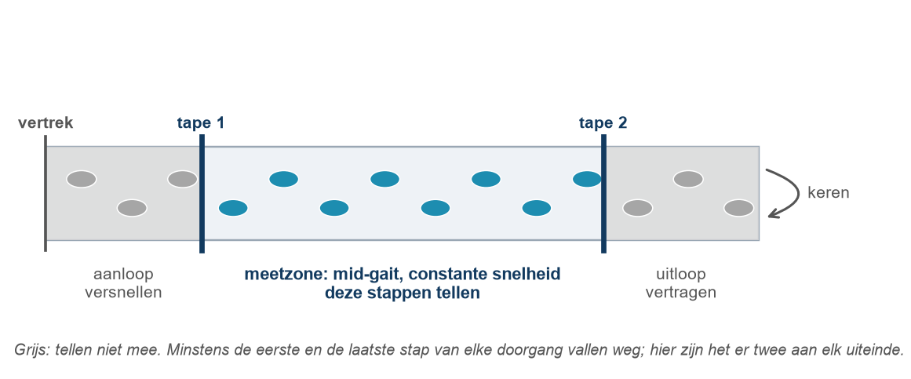
4. Router en laptop mogen in het onderzoekslokaal blijven staan, ook als het looppad in de gang ligt, zolang beide zenders in de balk onderaan novel studio groen blijven over de hele route (figuur 13).
5. Start novel studio en open Configure palette. Stel in:
- Pressure Cut Off: 20 kPa
- Sensor resolution: 2,5 kPa
- Kleurgrenzen: 20 · 40 · 60 · 100 · 150 · 200 kPa. Verwijder het niveau van 220 met het vuilbakje, zodat 200 het hoogste niveau is.
Figuur 3: Configure palette, hier nog in de standaardinstelling met 220 als hoogste niveau
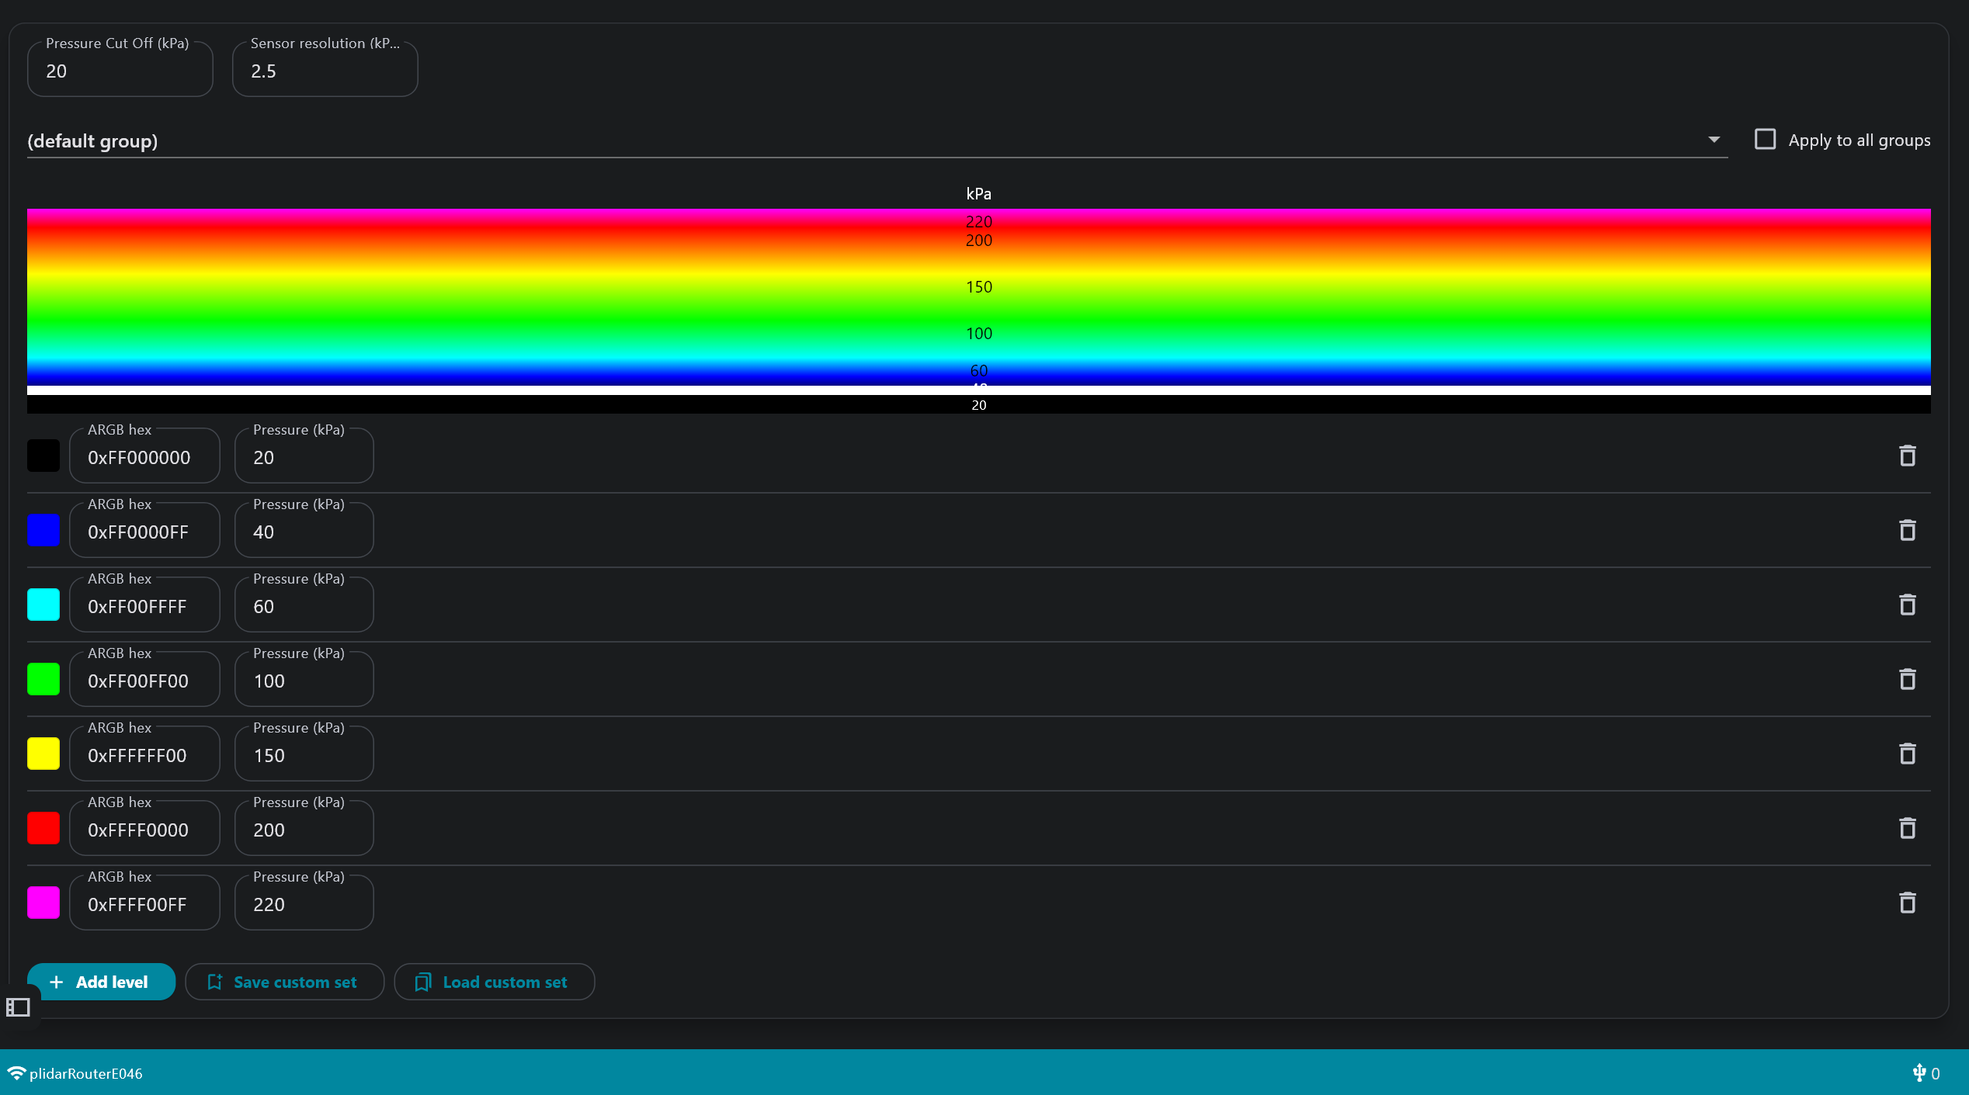
6. Bewaar de instelling met Save custom set.
▲ LET OP Gebruik in Optimal Care altijd dit palet, voor elke deelnemer en elke visite. Een ander palet geeft dezelfde druk een andere kleur (figuur 4). Voor Usual Care bewaar je een tweede palet, met Pressure Cut Off op 50 kPa (hoofdstuk 10).
Figuur 4: Dezelfde drukverdeling met twee paletten: met het studiepalet is 245 kPa rood, met een palet tot 300 kPa lijkt dezelfde 245 kPa geel
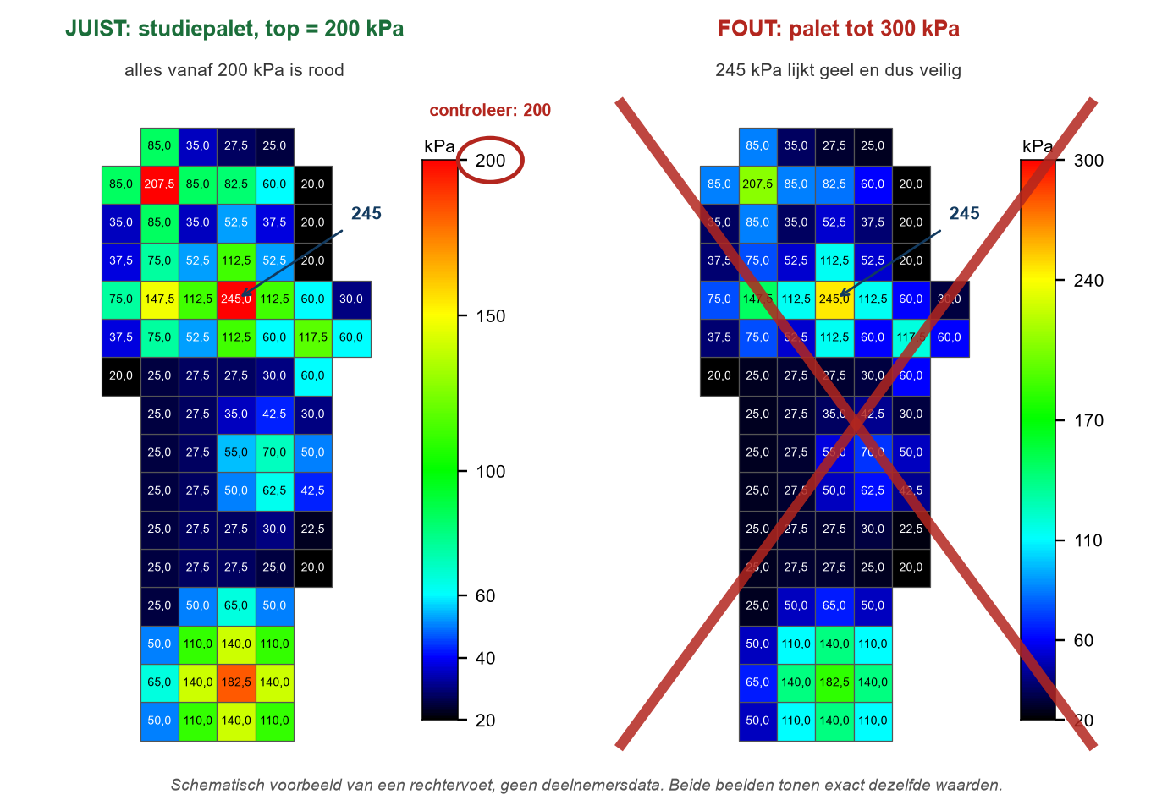
3. De deelnemer in de database
7. Start novel database light. De meting begint hier, niet in novel studio: zo hangt ze meteen aan de juiste persoon en het juiste bezoek.
Figuur 5: novel database light bij het opstarten, in simple mode
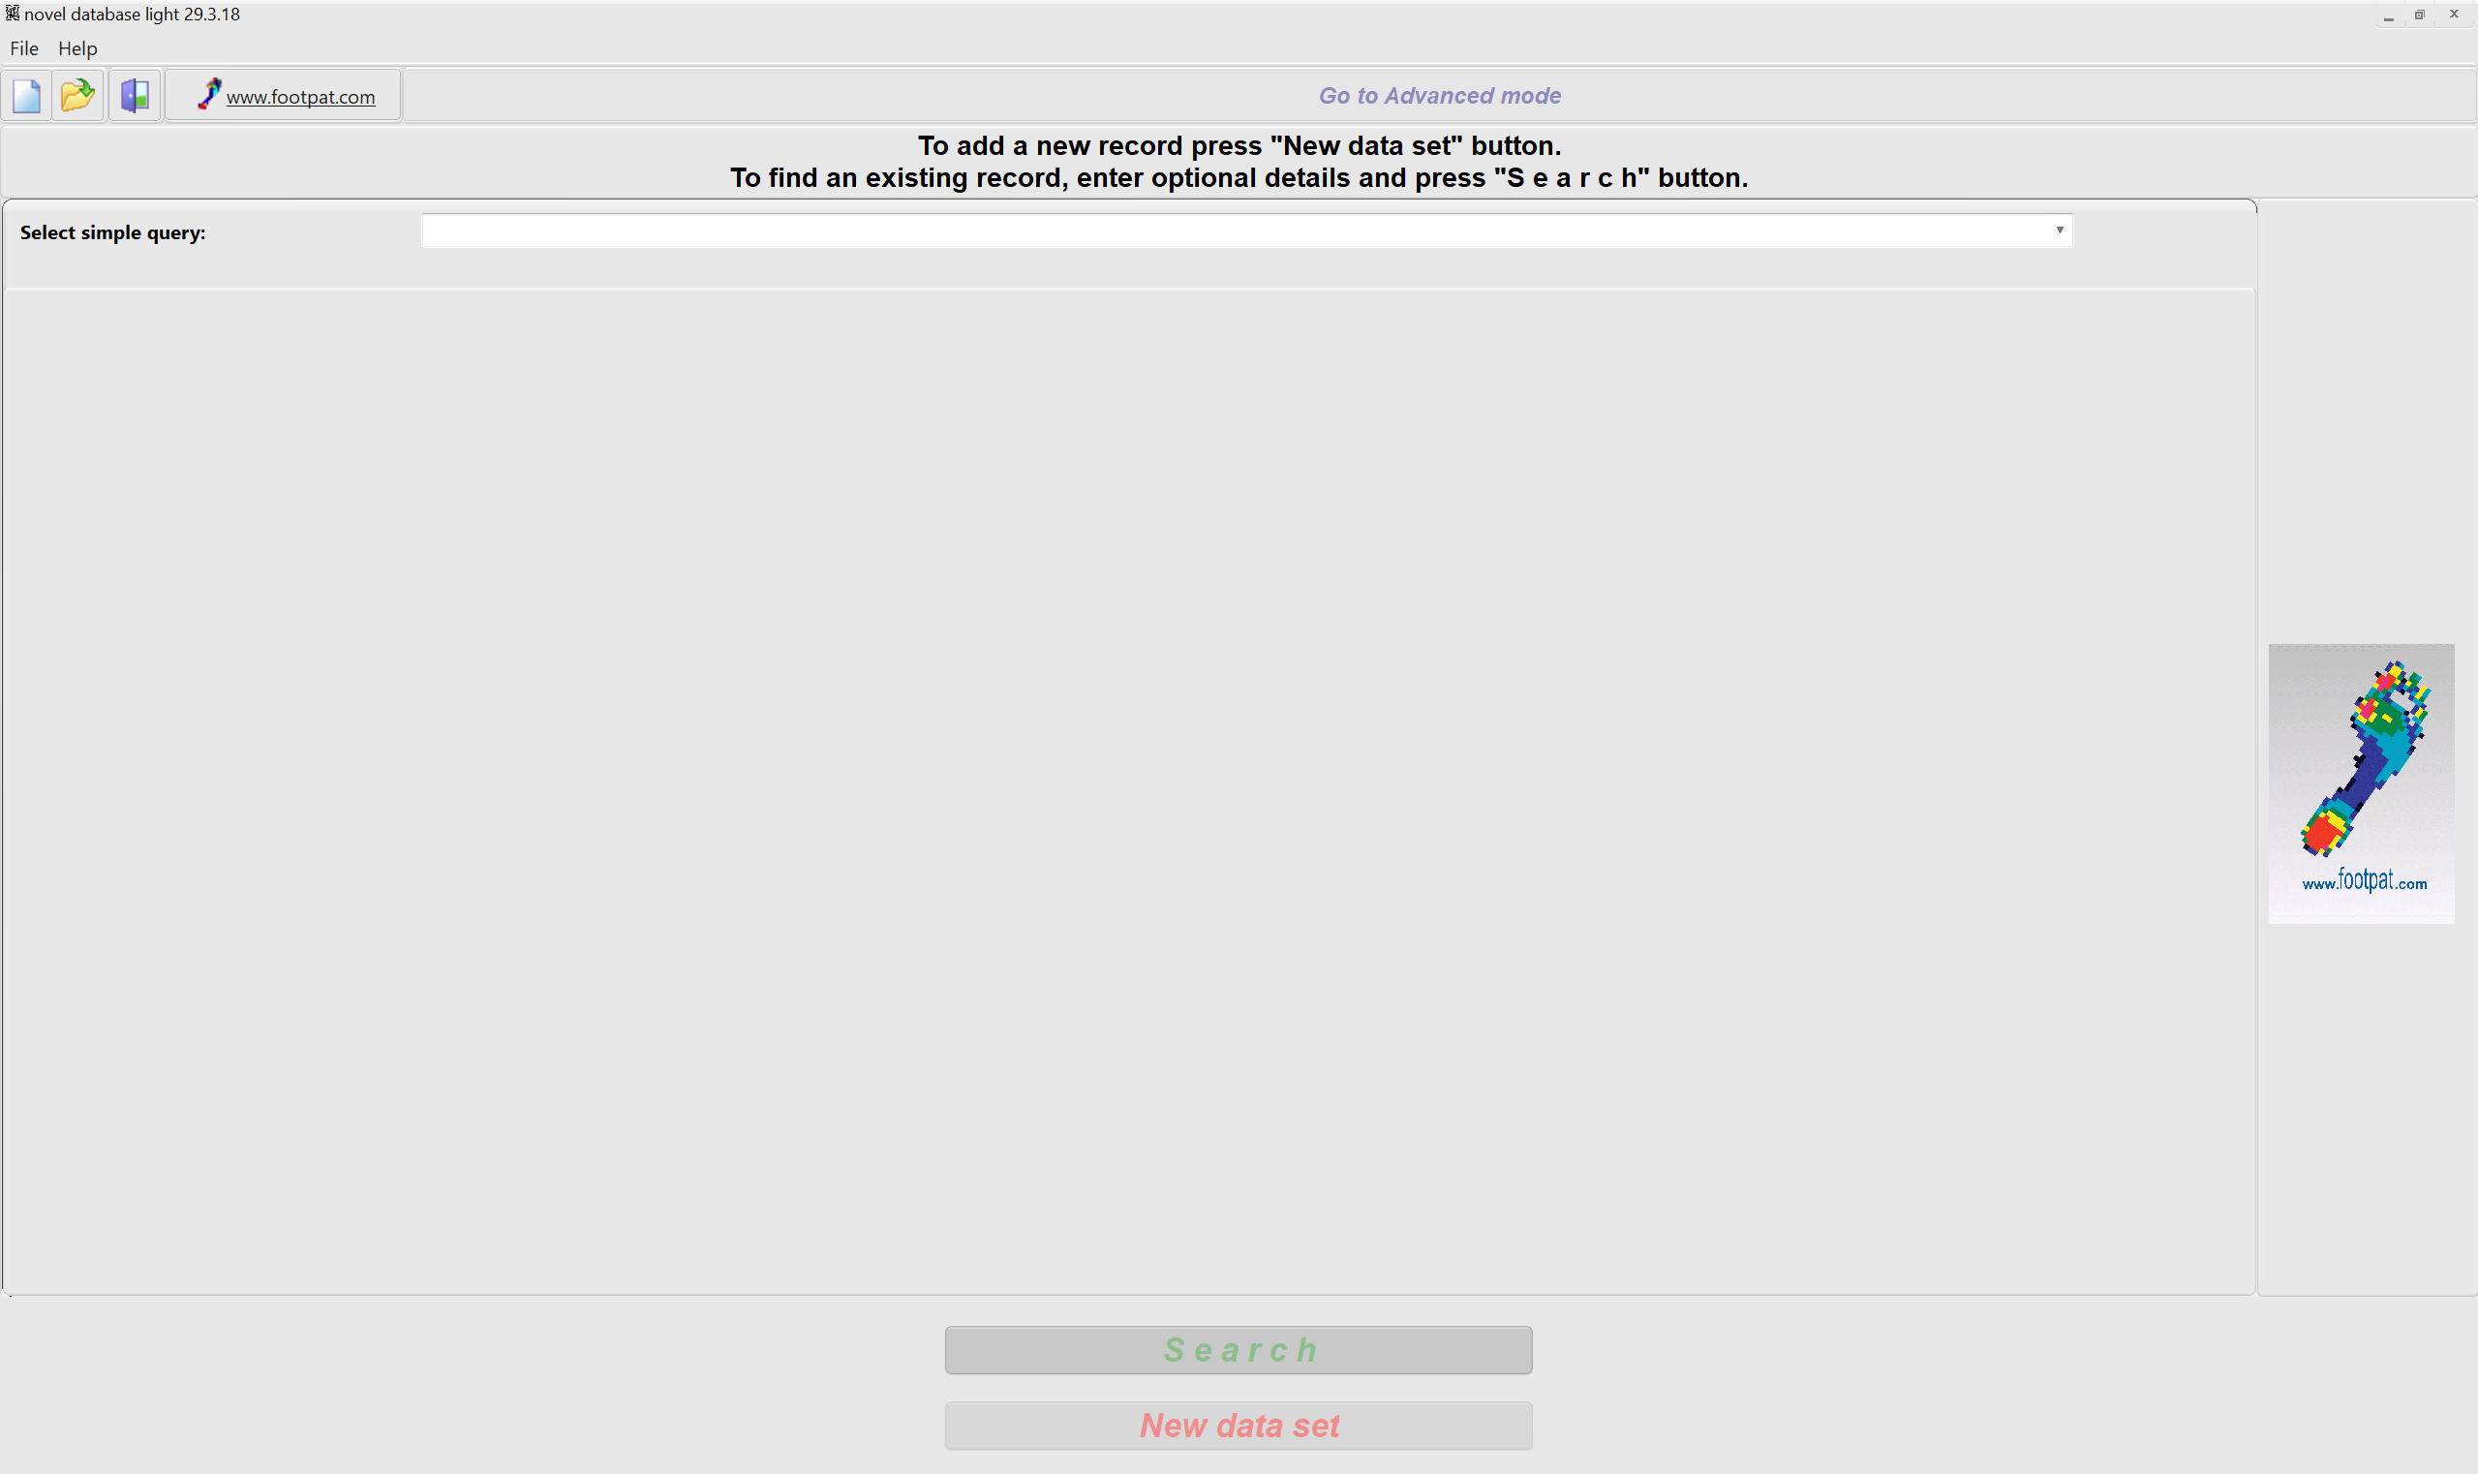
8. Controleer in de titelbalk welke database open is: daar staat local: gevolgd door de naam (figuur 7). Staat er een andere, open dan die van je centrum via File → Open DB. Connected in het groen betekent dat de verbinding in orde is (figuur 6).
Figuur 6: De databases op deze laptop, met alias local en Windows-authenticatie
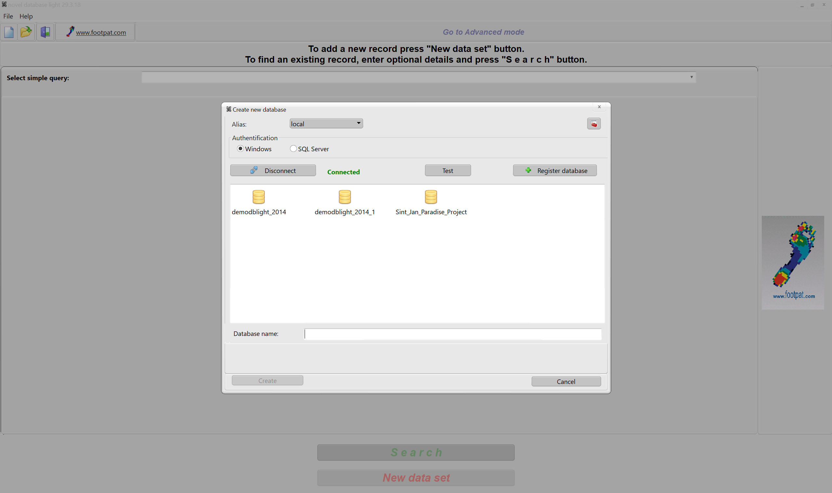
Centrum | Database
AZ Sint-Jan Brugge | Sint_Jan_Paradise_Project
AZORG | AZORG_Paradise_Project
AZ Groeninge | Groeninge_Paradise_Project
UZ Gent | UZ_Gent_Paradise_Project
UZ Leuven | UZ_Leuven_Paradise_Project
UZ Antwerpen | UZ_Antwerpen_Paradise_Project

Elk centrum meet in een eigen database op de eigen laptop. Het studieteam voegt ze achteraf samen.
9. Zoek de deelnemer met Search. Staat die er nog niet in, maak de deelnemer aan met New data set.
Figuur 7: Persons — alleen de deelnemerscode, geen naam (geboortedatum in de afbeelding aangepast)
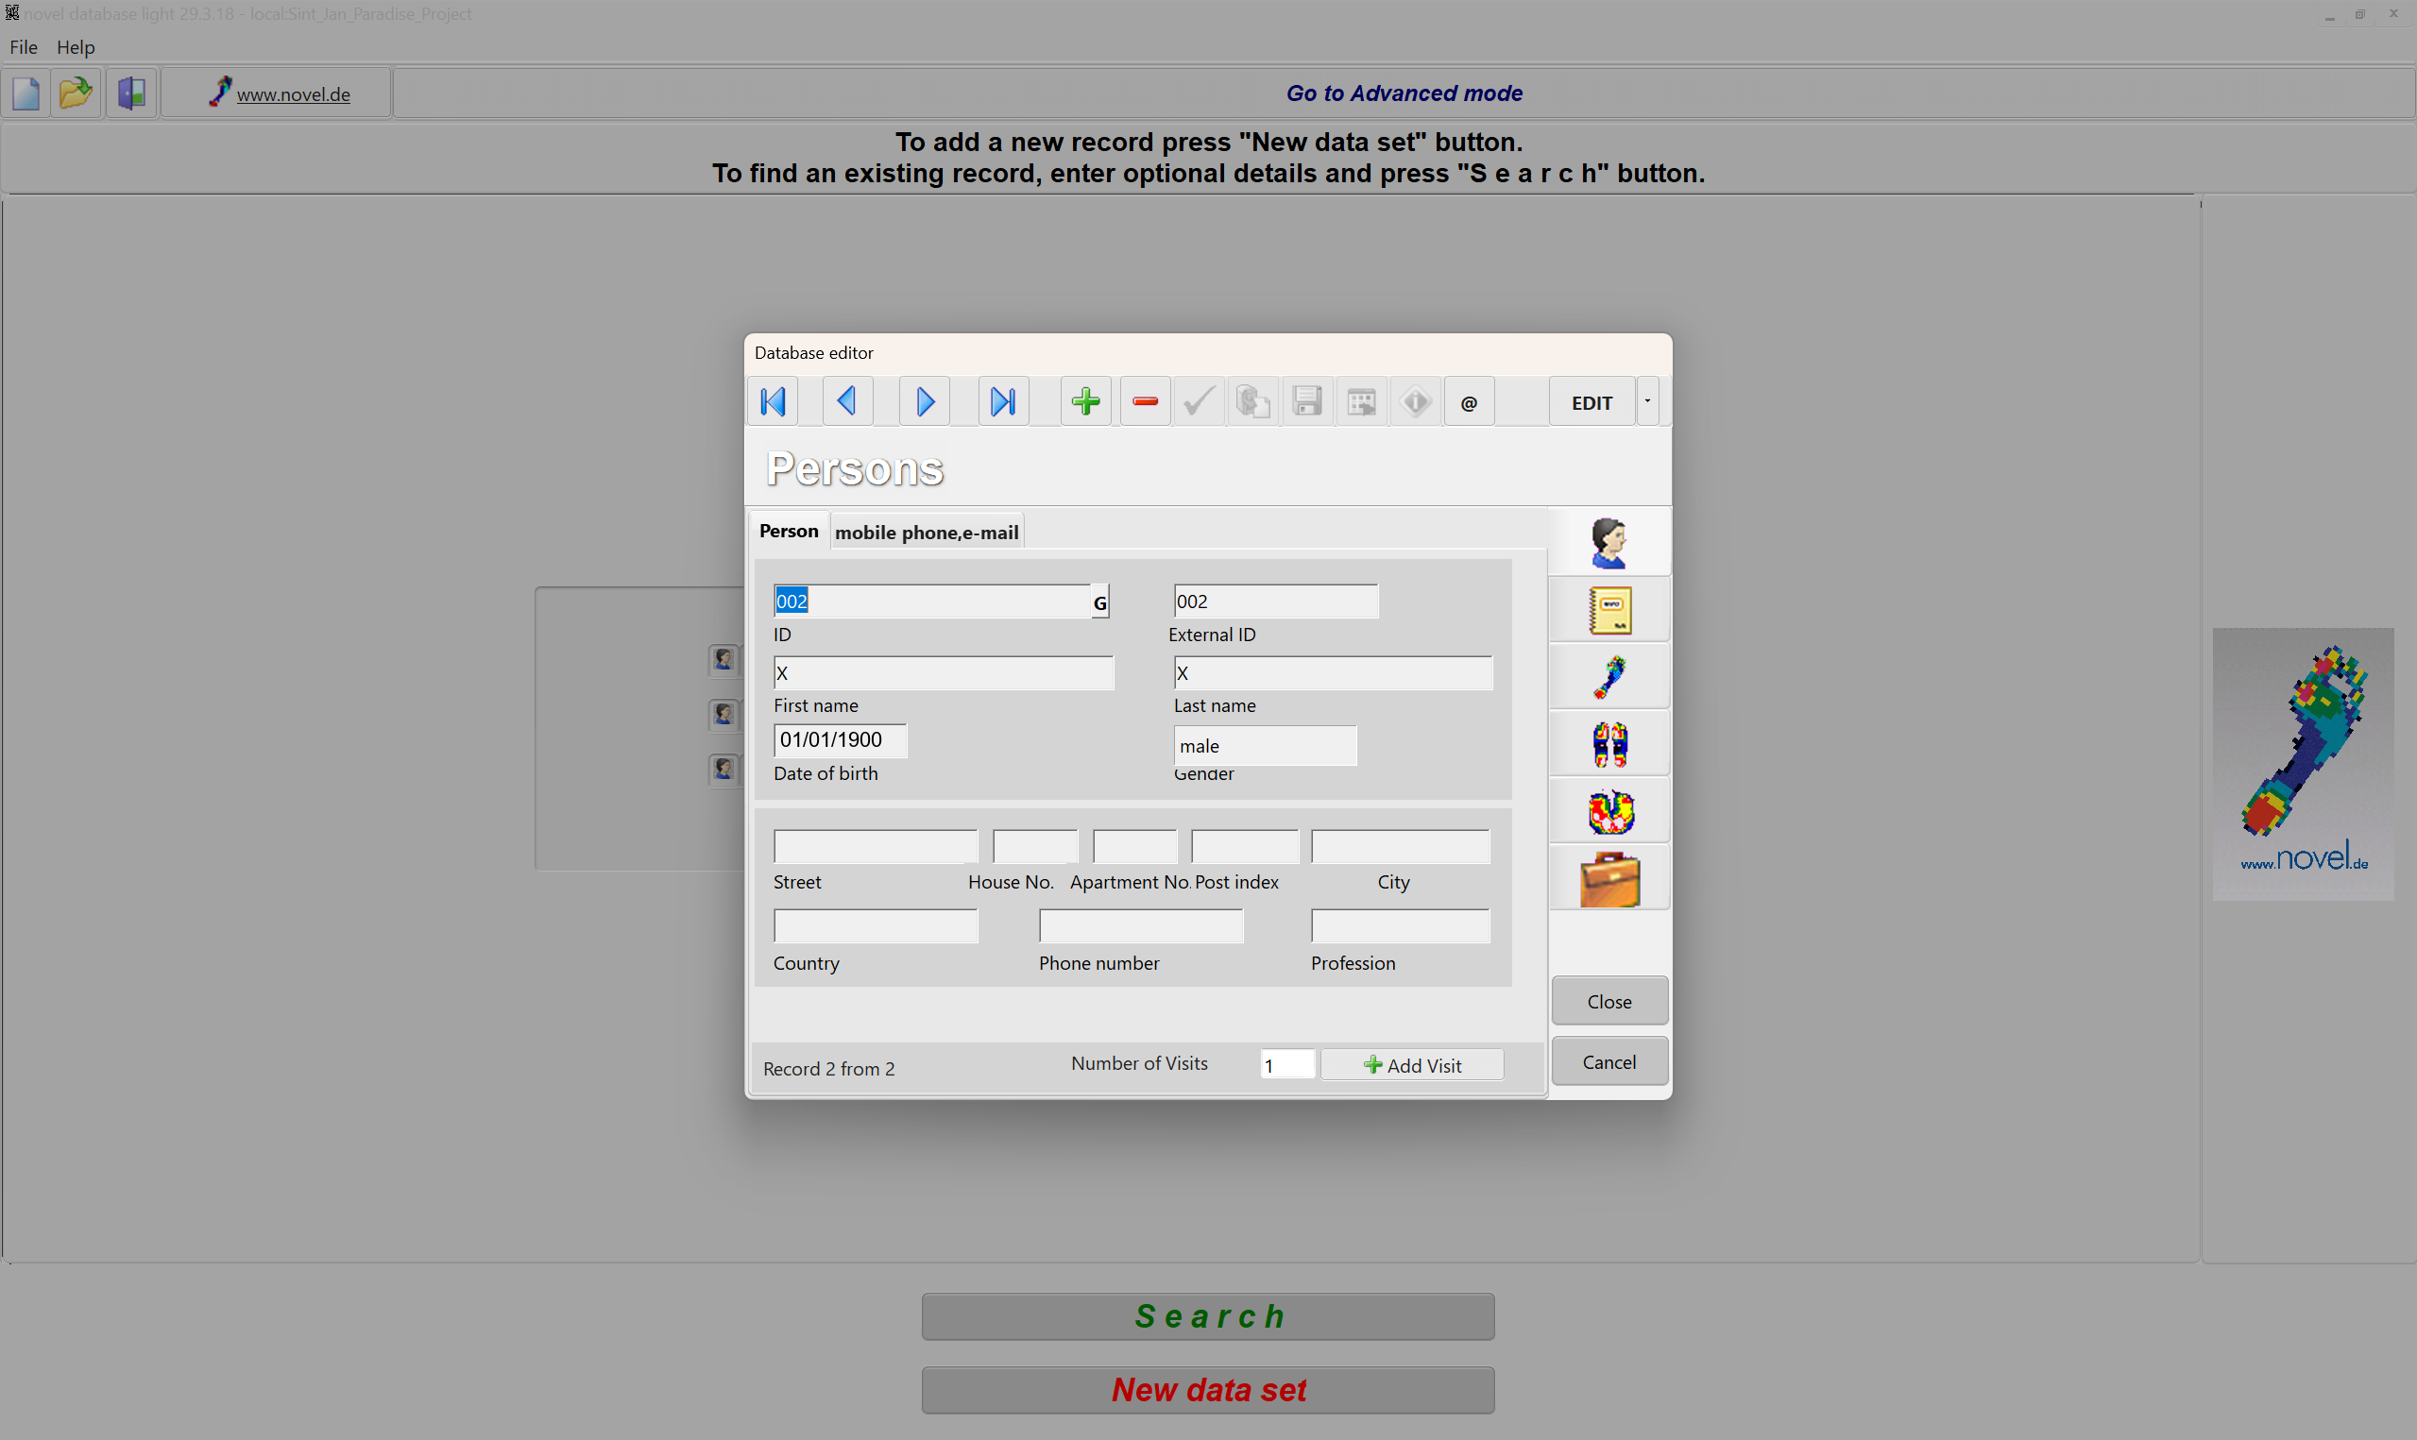
10. Vul bij ID en External ID de deelnemerscode in, een X bij First name en Last name, en 01/01/1900 bij Date of birth. Laat adres, telefoon en beroep leeg.
Zo blijft de meting gepseudonimiseerd: de deelnemerscode is de enige sleutel. Age komt daardoor op 126 uit; de echte leeftijd staat in de eCRF.
▲ LET OP Meldt de database dat er al een record met dezelfde gegevens bestaat, kies dan Keep, nooit Overwrite: Overwrite schrijft over de bestaande deelnemer heen.
Figuur 8: Visits — datum, leeftijd, lengte en gewicht
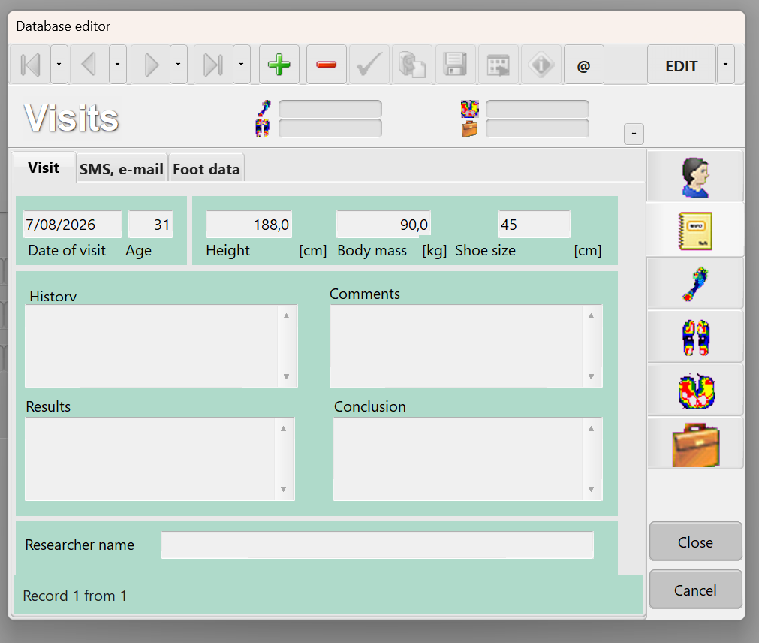
11. Klik op Add Visit en vul datum, lengte (cm) en gewicht (kg) in; het gewicht is nodig om de druk later te normaliseren. Laat Shoe size leeg: dat veld vraagt de voetlengte in cm. Elk meetmoment is een apart bezoek; laat de vrije tekstvelden leeg.
Figuur 9: pedar Files — hier staat de knop Measure
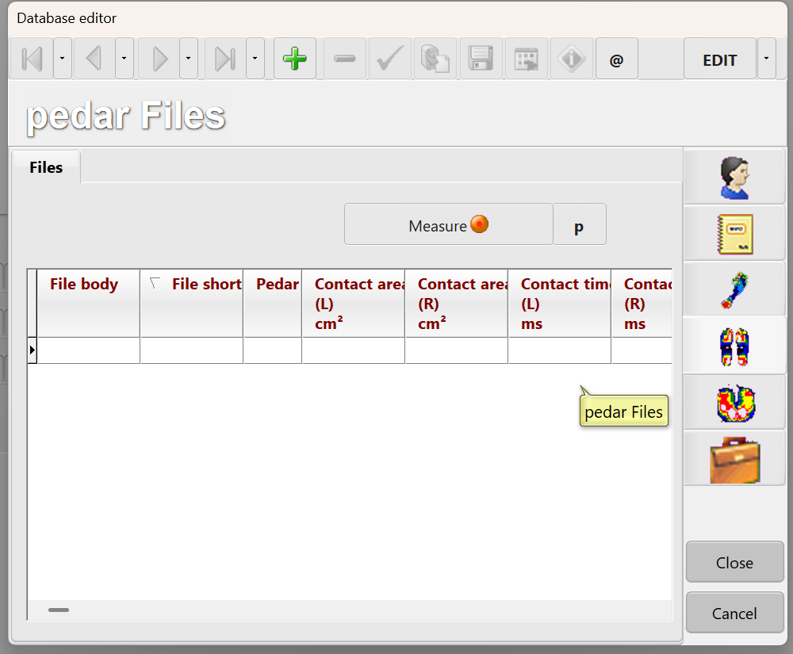
■ CONTROLEER Ga naar het tabblad pedar Files en laat het openstaan. Measure gebruik je pas in stap 26.
4. De juiste zool kiezen
▲ LET OP Elke zool heeft een eigen maat én een eigen kalibratie. Met de verkeerde zool of het verkeerde configuratiebestand meet de software door met verkeerde waarden, zonder te waarschuwen.
Figuur 10: Het label op de zool: XW.830R — maat XW, nummer 830, rechts
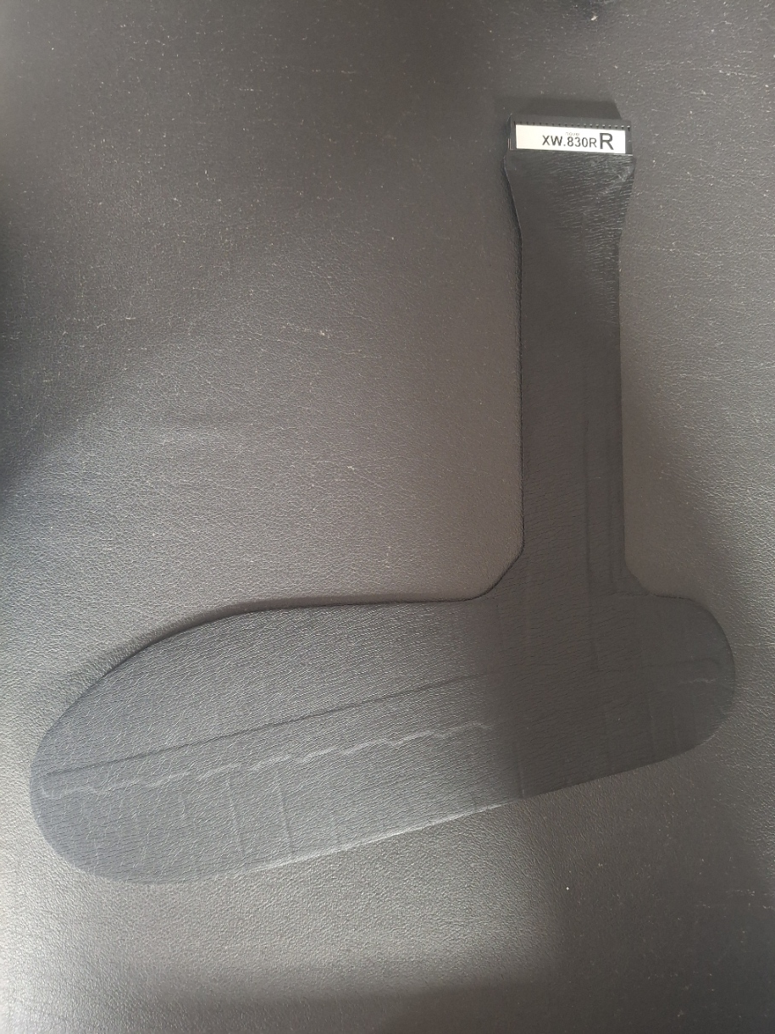
Het label geeft de maat (XW), het nummer van de zool (830) en de kant (R). Dezelfde code staat in de naam van het configuratiebestand: plidar-G026R_xw830R. De studie heeft vijf maten, allemaal wide:
Maat | EU-schoenmaat | Zool links | Zool rechts
UW | 36/37 | UW.389L | UW.384R
VW | 38/39 | VW.607L | VW.606R
WW | 40/41 | WW.727L | WW.728R
XW | 42/43 | XW.831L | XW.830R
YW | 44/45 | YW.709L | YW.712R

Schoenmaat 46 en groter meet je met YW.
12. Kies op basis van de schoenmaat een linker- en een rechterzool van dezelfde maat.
13. Noteer de volledige code van beide labels, bijvoorbeeld XW.830R, in blok 1 van de Pressure Monitoring Tool.
5. Aansluiten en verbinden
Figuur 11: De zender plidar-G009 L, met de pedar-connector; de L staat voor links
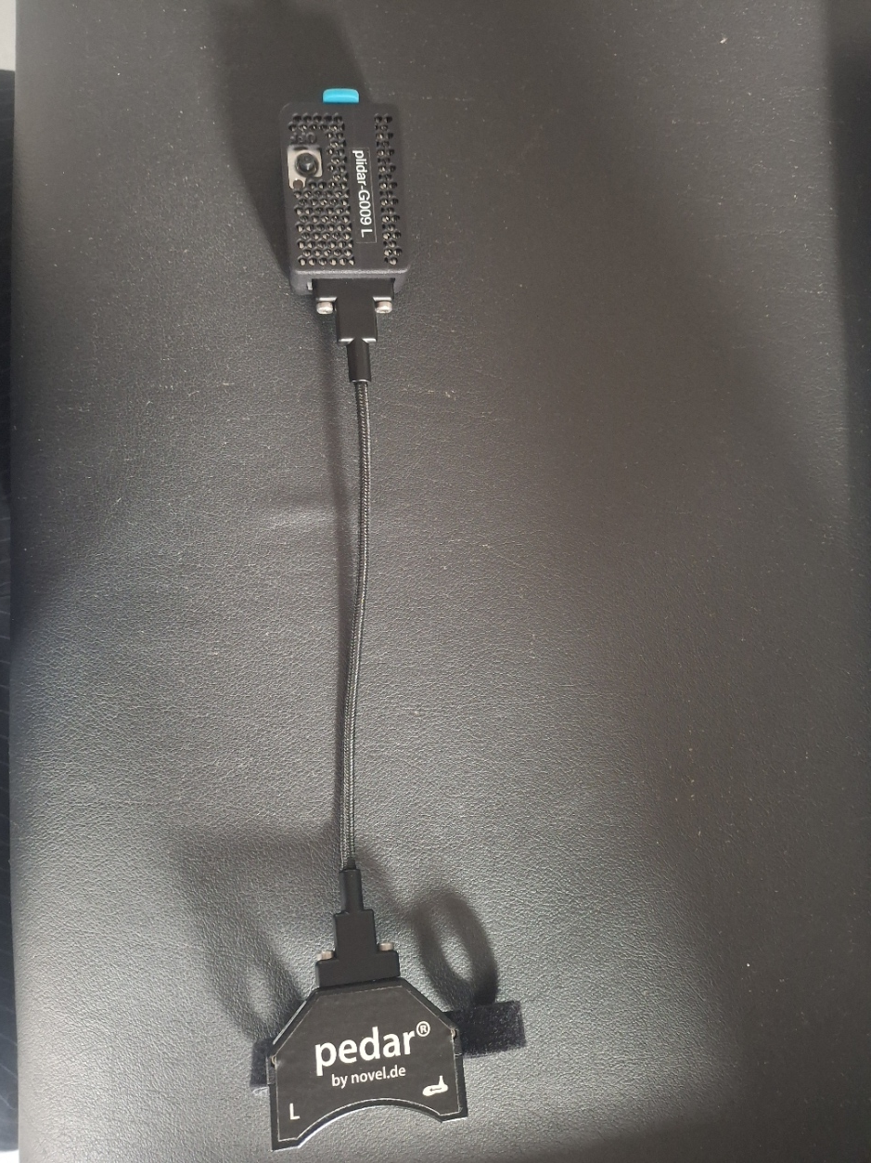
14. Sluit de linkerzool aan op de zender met L in de naam, de rechterzool op die met R.
15. Zet beide zenders aan met de knop bovenaan. De zolen blijven op tafel tot na het nulstellen.
Figuur 12: Manage Devices — toestellen nog niet verbonden
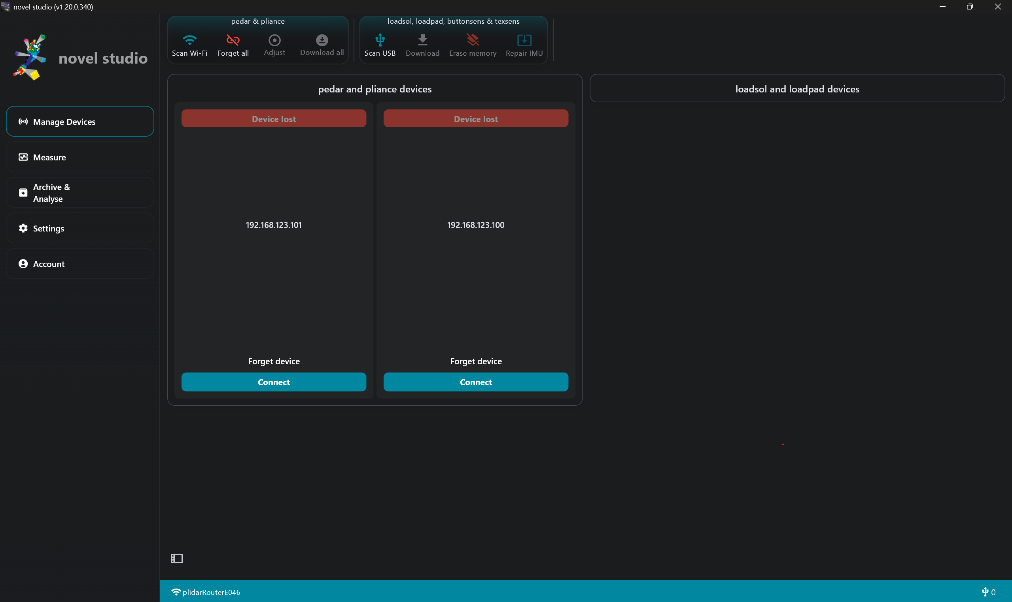
16. Ga naar Manage Devices en klik bij pedar & pliance op Scan Wi-Fi. Staat er Device lost, klik dan op Connect onder elk toestel.
Figuur 13: Manage Devices — beide toestellen verbonden en klaar
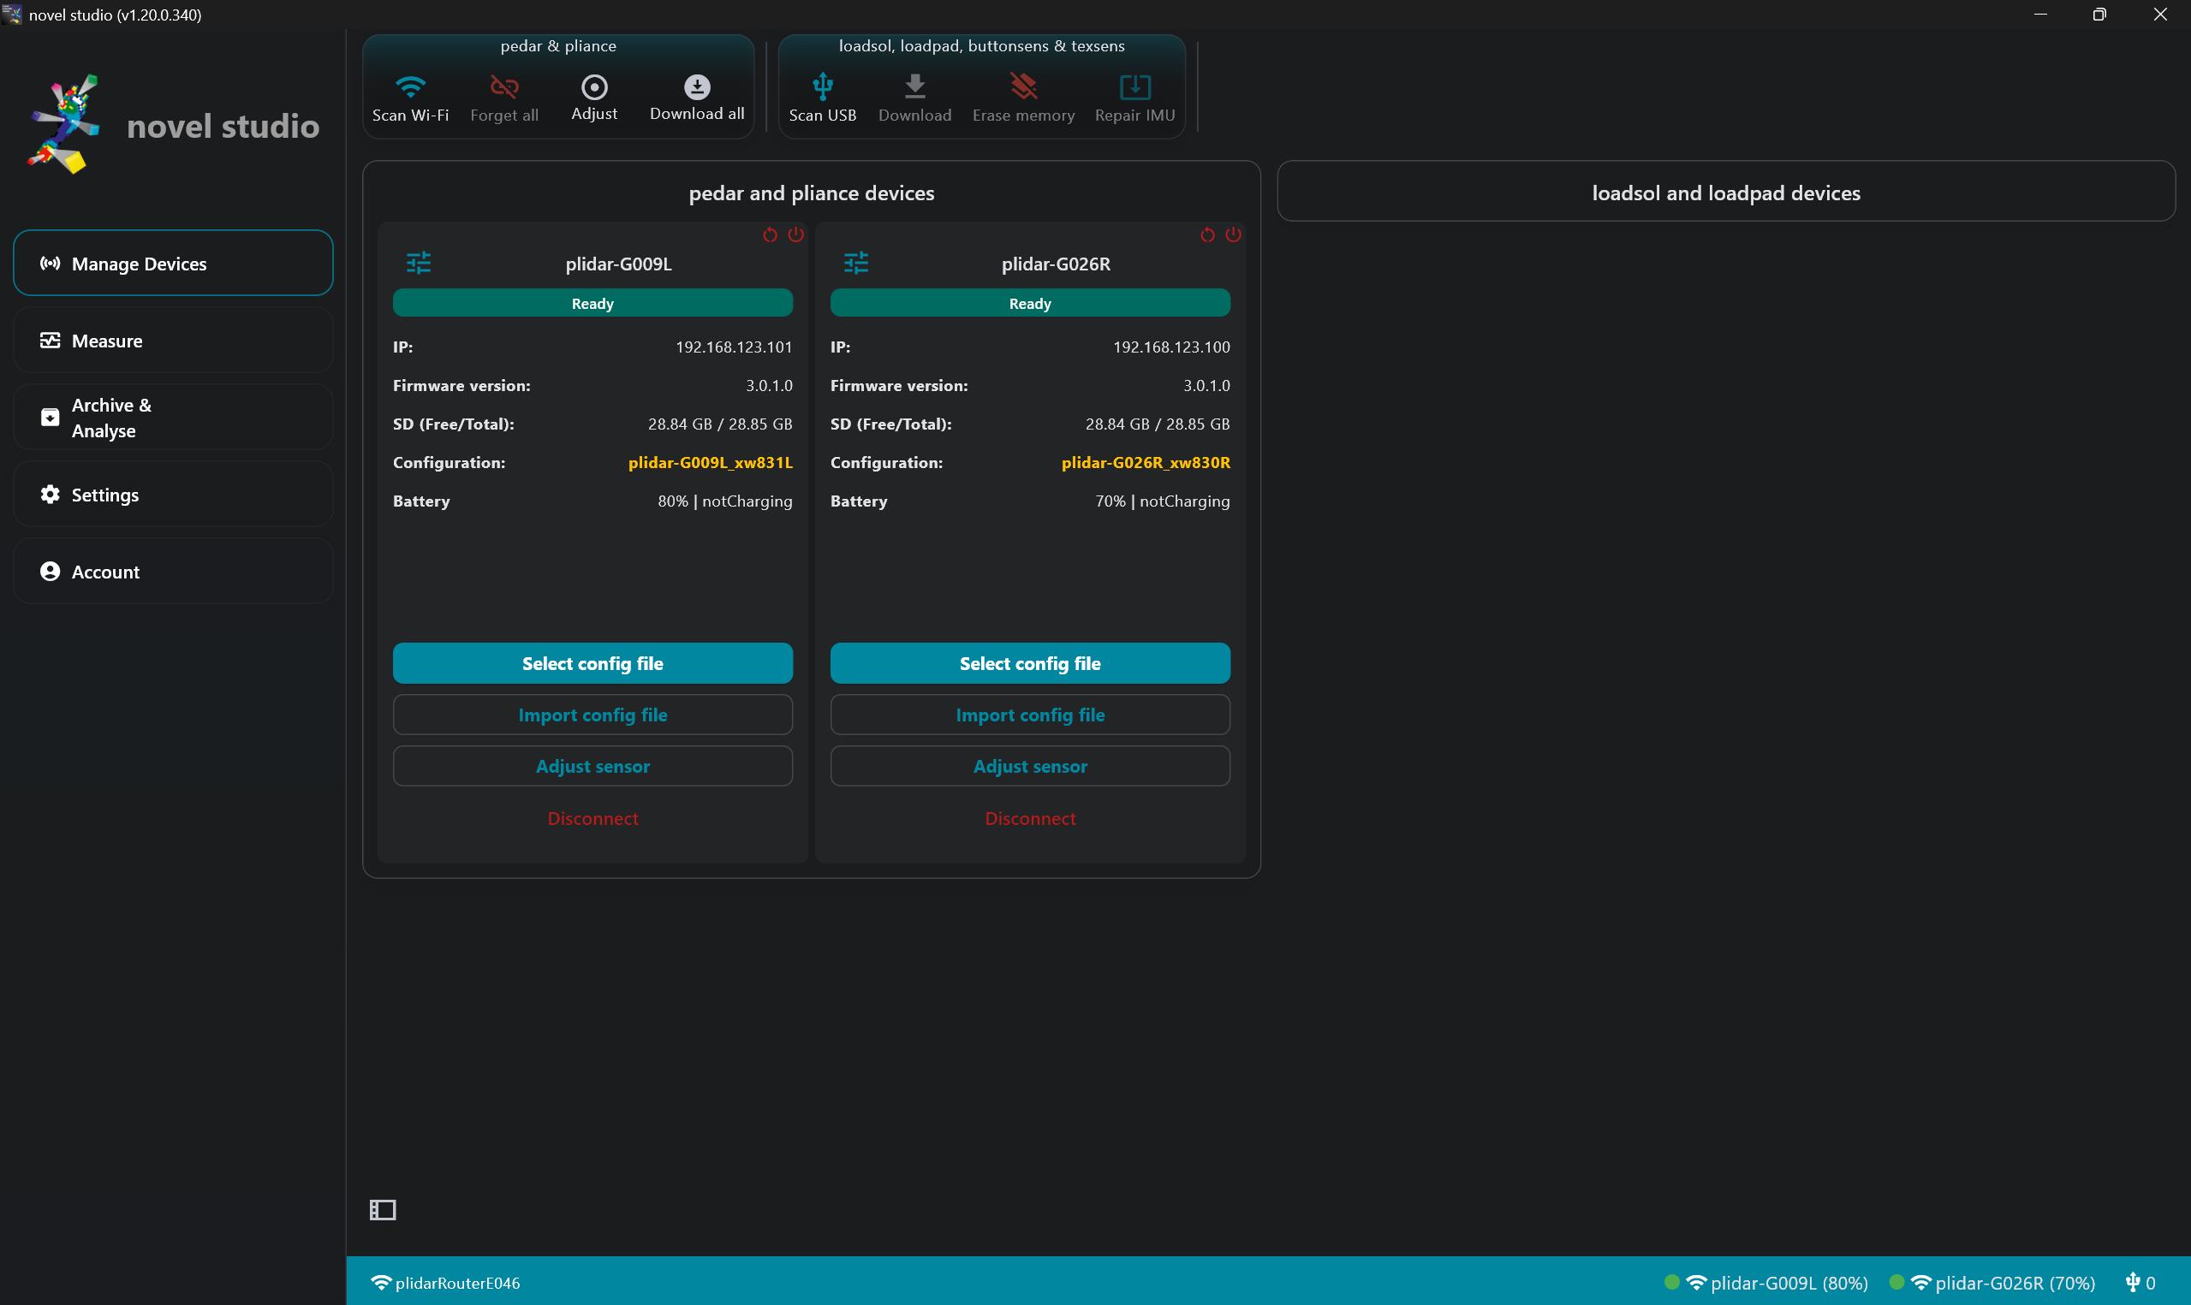
17. Controleer per toestel: de balk staat op Ready, de batterij staat op minstens 30% en er is ruimte vrij op de SD-kaart. Onder de 30% eerst opladen. plidar-G009L is links, plidar-G026R is rechts.
6. Het configuratiebestand koppelen
Figuur 14: Select config file — links de bestanden op de zender, rechts die op de laptop
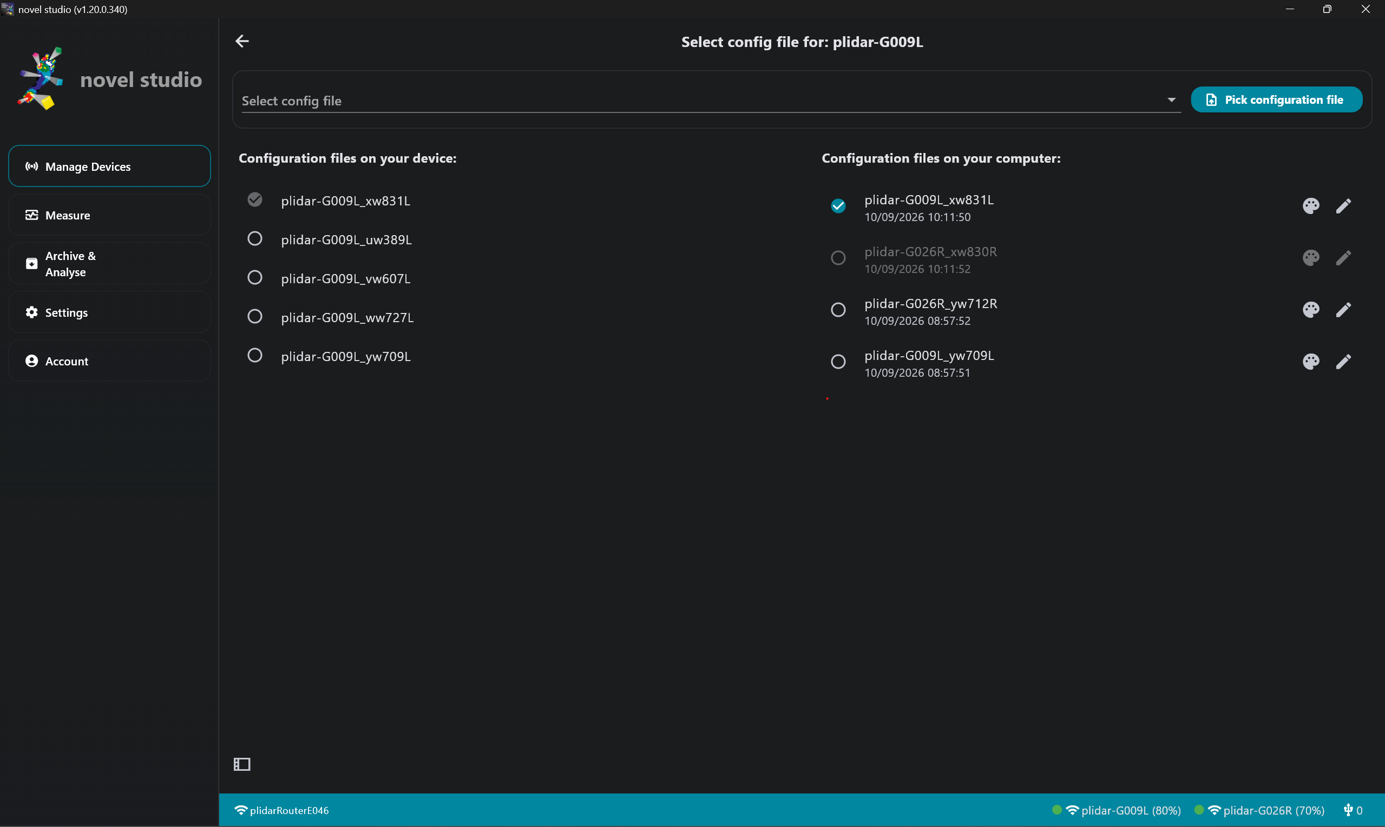
18. Klik bij het linkertoestel op Select config file en vink links, onder Configuration files on your device, het bestand aan met de code van het zoollabel. Voor zool XW.831L is dat plidar-G009L_xw831L. De lijst rechts, op de laptop, mag je negeren.
19. Herhaal voor het rechtertoestel, met het bestand dat op R eindigt.
20. Controleer in Manage Devices bij Configuration, in het geel, letter voor letter: de G-code hoort bij het toestel, maat en nummer bij de zool (figuur 13).
Figuur 15: Een verkeerde koppeling: toestel plidar-G009L (links) met een configuratie van plidar-G026 (rechts)
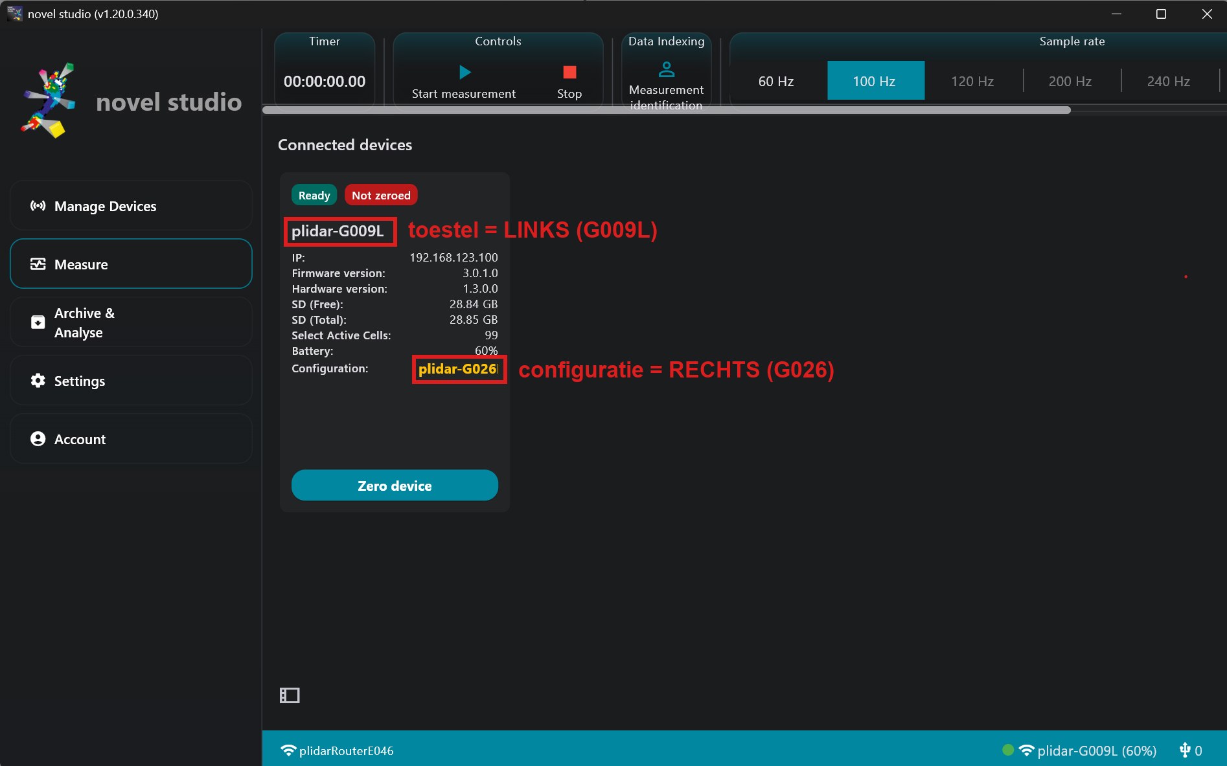
▲ LET OP Bij een verkeerde koppeling staat het toestel gewoon op Ready: de software waarschuwt niet (figuur 15).
7. Nulstellen en meetfrequentie
Figuur 16: Measure — beide toestellen juist gekoppeld, nog niet nulgesteld
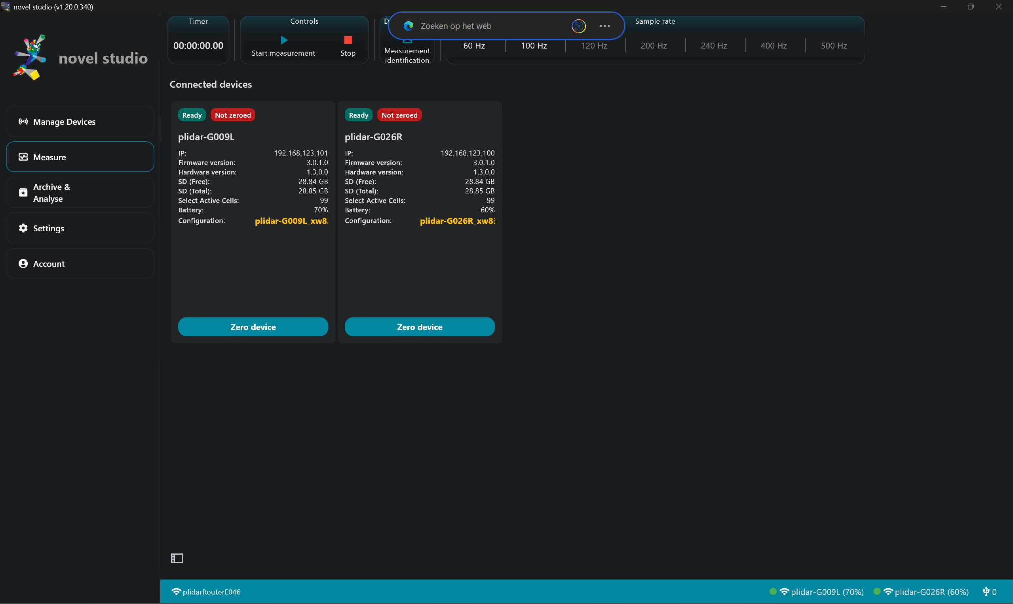
21. Ga naar Measure. Leg de zolen onbelast en vlak op tafel, raak ze niet aan, en klik per toestel op Zero device. Not zeroed verdwijnt.
▲ LET OP Nulstellen doe je één keer per sessie, niet opnieuw tussen A en B: beide moeten tegen dezelfde nullijn staan.
22. Zet Sample rate op 100 Hz en controleer dat Select Active Cells op 99 staat. Staan er minder, dan zijn er cellen uitgeschakeld.
8. De zolen in de schoen
▲ LET OP De pedar-zool ligt tussen de voet en de CMFO, niet eronder. Eronder meet je tussen orthese en schoen en zie je de ontlasting niet.
Van onder naar boven: de schoen met wat er normaal in zit · de CMFO (alleen bij B) · de pedar-zool · de sok en de voet.
23. Leg de pedar-zool vlak in de schoen, zonder plooien: buigen verandert de gemeten druk.
24. Klik de zool in de connector; het opschrift op de connector wijst naar de andere kant dan het label op de zool. Leid de kabel langs de binnenkant van de schoen naar buiten en maak de zender met de klittenband vast aan het onderbeen of de enkel.
25. Laat de deelnemer dunne, naadloze katoenen sokken aandoen en de schoenen aantrekken.
9. De meting
Eerst A, zonder de CMFO; dan B, met de CMFO en de pedar-zool erbovenop. Op elke meetvisite reken je de 25% tegenover A van dezelfde sessie. Op visite 1 meet je alleen A, drie keer na elkaar.
26. Klik in de database, in het tabblad pedar Files van dit bezoek, op Measure. Het meetprogramma opent met deze deelnemer en dit bezoek gekoppeld.
27. Vul bij Measurement identification de conditie in: A zonder zool of B met zool.
28. Laat de deelnemer een paar meter wennen aan de pedar-zolen, buiten de meting.
29. Laat de deelnemer bij het vertrekpunt staan, klik op Start measurement en geef het teken. Vraag de deelnemer te wandelen zoals gewoonlijk, en gebruik bij elke doorgang, conditie en visite dezelfde woorden: de snelheid wordt niet gemeten.
30. Verzamel per voet minstens 12 mid-gait stappen: de stappen op constante snelheid tussen tape 1 en tape 2. De eerste en de laatste stap van elke doorgang tellen niet mee. Reken op drie à vier doorgangen.
Stapt de deelnemer duidelijk sneller of trager, of blijft de deelnemer halverwege staan, doe die doorgang dan over.
31. Klik na de laatste doorgang op Stop.
32. Voor B: schoenen uit, CMFO in de schoen, pedar-zool daarop, en herhaal stap 24 tot 31. Niet opnieuw nulstellen.
10. Aflezen en toetsen
33. Open in Archive & Analyse het bestand van deze meting. Het staat onder C:\Users\Public\Documents\Novel Studio\plidar_data\<datum>.
Figuur 17: MPP — de hoogste druk per sensor, met de waarde in elke cel. Deze testmeting gebruikt nog het standaardpalet
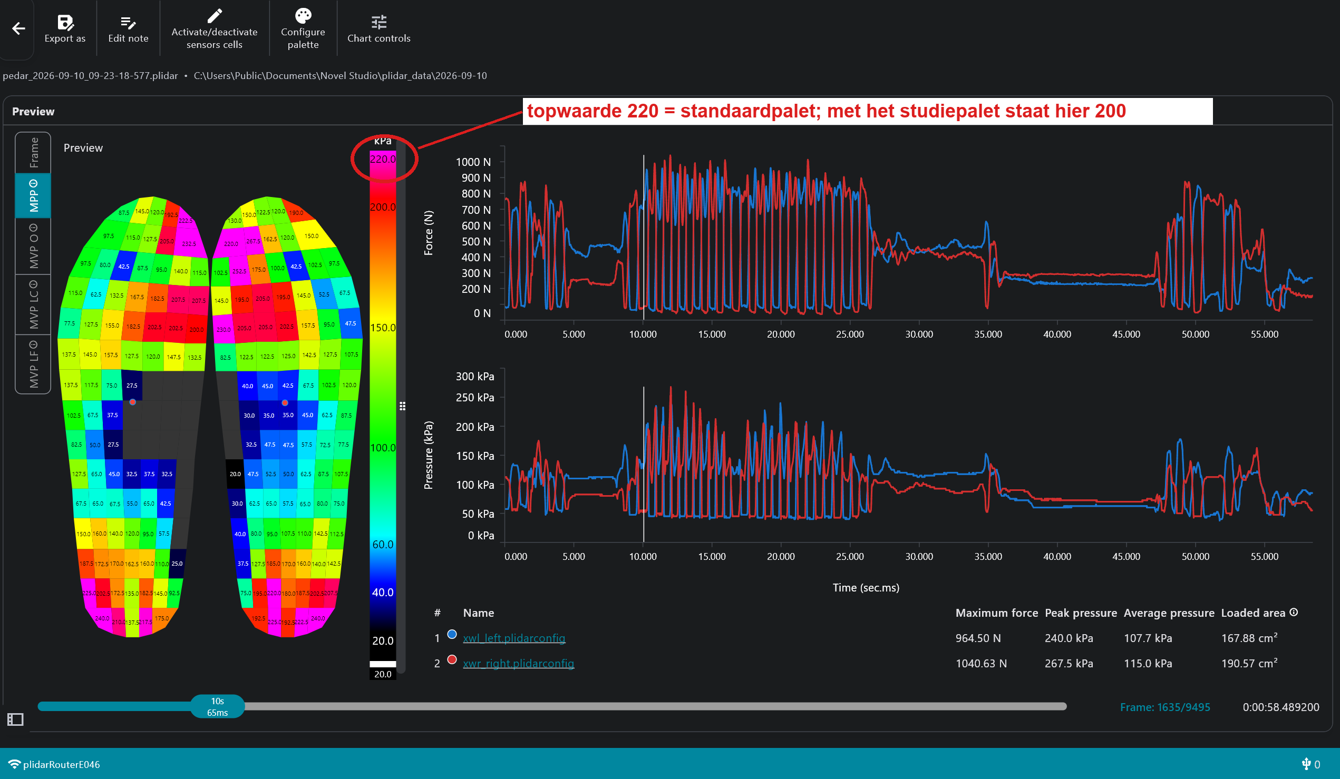
34. Klik op MPP: de hoogste druk per sensor. Daarop toets je, niet op MVP.
■ CONTROLEER Bovenaan de legende moet 200 staan. De kleur is de eerste controle; bij twijfel lees je het getal in de cel.
35. Noteer onderaan per voet Maximum force, Peak pressure, Average pressure en Loaded area in blok 3.
36. Noteer in blok 4 per voet de doelregio’s, hoogstens drie, met hun piekdruk:
- eerst de regio van de vorige voetzweer (eCRF 06), ook als de druk er laag is;
- dan de twee regio’s in voorvoet of middenvoet met de hoogste piekdruk boven 200 kPa. Liggen er minder regio’s boven 200 kPa, dan duid je er minder aan. De hiel telt niet mee, tenzij daar de vorige voetzweer zat.
Regio’s: hiel, mediale middenvoet, laterale middenvoet, metatarsaal 1, metatarsaal 2-3, metatarsaal 4-5, hallux, tenen 2-5. Dezelfde duid je op visite 2 aan als doelregio’s op eCRF 24, vóór je B meet; op maand 6, 12 en 18 neem je ze over van het vorige formulier.
37. Maak met Windows + Shift + S een schermafbeelding van het MPP-beeld met de kleurenschaal, en plak ze met Ctrl + V in blok 6, bij de juiste conditie.
■ CONTROLEER De norm per doelregio, alleen in Optimal Care:
- piekdruk mét de CMFO onder 200 kPa: gehaald. Dat is het eerste doel;
- zo niet: minstens 25% lager dan A van dezelfde sessie: ook gehaald.
Verlaging in % = (A − B) ÷ A × 100, met A en B uit dezelfde sessie
Zónder CMFO (A) | Mét CMFO (B) | Onder 200 kPa? | Verlaging | Norm
320 kPa | 190 kPa | ja | 41% | gehaald
320 kPa | 235 kPa | nee | 27% | gehaald, via de 25%
260 kPa | 215 kPa | nee | 17% | niet gehaald: aanpassen

Niet gehaald op een doelregio: de pedorthist past aan en je meet B opnieuw, tot drie aanpassingen (eCRF 24: extra ontlastingstest 1 tot 3). Aanpassen kan ook als de 25% gehaald is maar de druk boven 200 kPa blijft, of als de druk 5% of meer gestegen is tegenover de vorige meting.
▲ LET OP In Usual Care meet je alleen op visite 1 en op maand 6. Kies vooraf het tweede palet, met de drempel (Pressure Cut Off) op 50 kPa, en zet de waarden in de cellen uit: zo kan de meting niet sturen en vermijd je bias. Lees niets af en toets niet aan de norm; het studieteam bepaalt de doelregio's en haalt de waarden centraal uit het exportbestand. Toon het scherm niet aan deelnemer of pedorthist, bespreek de meting niet en laat de CMFO niet aanpassen op basis van de meting.
11. Opslaan en afronden
Alles gaat op het blad Meting van de Pressure Monitoring Tool, in de volgorde van de meting:
Blok | Wat erin komt
1 en 2 | Deelnemer, visite, datum en zoolcodes
3 | De vier waarden per voet, voor A en B
4 | De doelregio’s per voet, met de piekdruk met zool van de vorige meting en die zonder en met zool van deze sessie; % lager dan zonder zool, Norm gehaald? en de stijging rekenen zelf
5 | De doelregio’s, met dezelfde kolommen, en of de druk met 5% of meer gestegen is
6 | De twee schermafbeeldingen

■ CONTROLEER Kolom E in blok 4 en 5 is de referentie: de piekdruk zonder zool van deze sessie. Kolom D is de piekdruk met zool van de vorige meting, over te nemen uit eCRF 24b (leeg op visite 2); daarmee rekent kolom I de stijging van 5%.
38. Neem vanaf visite 2 de piekdruk van de doelregio’s over in eCRF 24b, de opvolgtool van de deelnemer. Beide bestanden staan bij elke meetvisite in de map Metingen en klinische registratie.
39. Exporteer de meting met Export as en noteer de bestandsnaam, de datum en de zoolcodes op eCRF 09 of 24.
40. Sla de Pressure Monitoring Tool op en mail ze naar janou.debuyser@kuleuven.be.
41. Laat het bestand op de laptop staan, ook na het mailen. Verwijder het nooit zelf: het exportbestand is de eigenlijke meetdata.
12. Het systeem afsluiten
In deze volgorde:
42. Controleer dat de meting gestopt is: de timer staat stil.
43. Klik in Manage Devices bij beide toestellen op Disconnect en sluit novel studio.
44. Controleer in de database, in pedar Files, dat de meting eronder staat, en sluit het bezoek met Close.
45. Zet beide zenders uit: houd de joystick op de voorkant 3 seconden naar beneden, tot de lampjes doven.
46. Koppel de zolen los, veeg ze schoon en berg ze vlak op. Nooit vouwen of oprollen.
47. Zet de router uit en hang de zenders aan de lader als de batterij onder de 30% staat.
13. Vastgelopen?
Werk van boven naar onder en stop zodra het weer werkt:
Trede | Wat je doet
1. Verbinding | Manage Devices → Connect onder het toestel dat eruit ligt; staat het er niet meer, Scan Wi-Fi.
2. Het toestel | Houd de joystick 10 seconden naar beneden (reset), wacht tot de lampjes uit zijn, zet de zender weer aan en verbind opnieuw.
3. De software | Sluit novel studio en start de meting opnieuw vanuit de database.
4. Het netwerk | Zet de router uit en weer aan, wacht op plidarRouterE046 en verbind de zenders opnieuw.
5. De laptop | Herstart de laptop; start eerst de database, dan de meting.

▲ LET OP Na élke reset: opnieuw nulstellen met de zolen onbelast op tafel, en A en B overdoen.
14. Achtergrond: wat de software rekent
MPP neemt per sensor de hoogste waarde over de héle opname, ook over aanloop, uitloop, keren en misstappen. De norm is gebouwd op gemiddelden over mid-gait stappen; een maximum ligt altijd even hoog of hoger. Blijft een regio op het MPP-beeld onder 200 kPa, dan haalt ze die grens dus zeker.
Figuur 18: Chart controls — de grafiek afbakenen
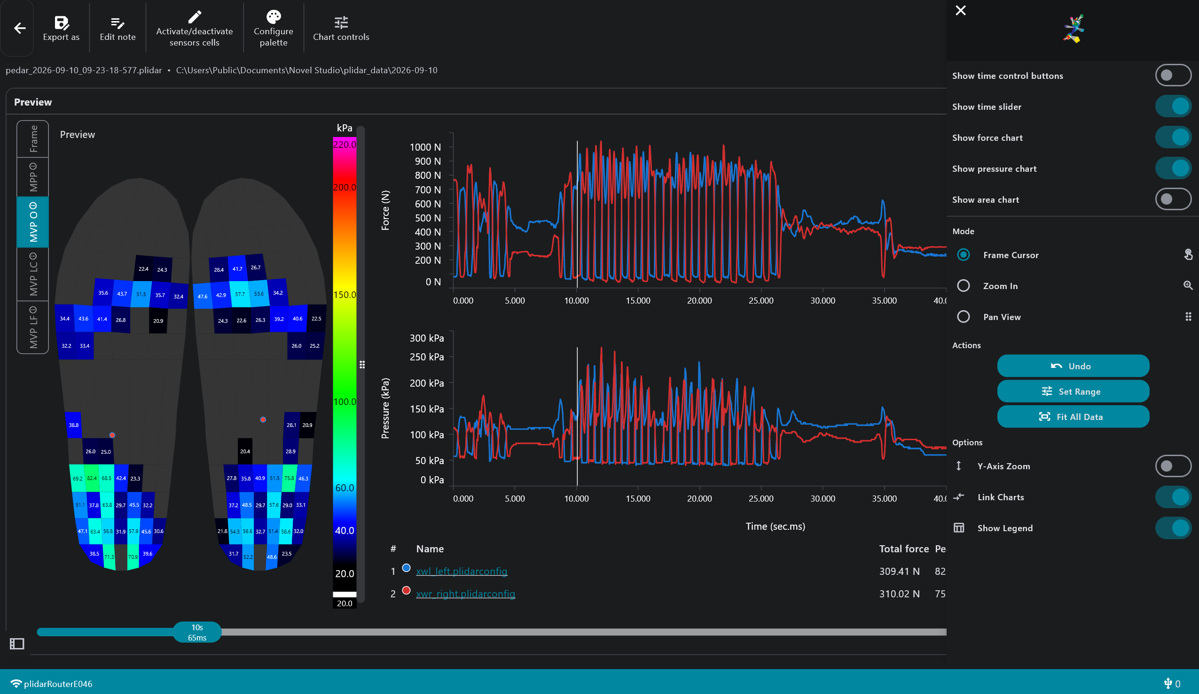
Set Range in Chart controls verandert alleen de grafiek: het MPP-beeld en de getallen blijven over de hele opname gaan. Slechte stappen gaan er centraal uit.
Figuur 19: MVP O — de gemiddelde drukverdeling; let op de veel lagere waarden
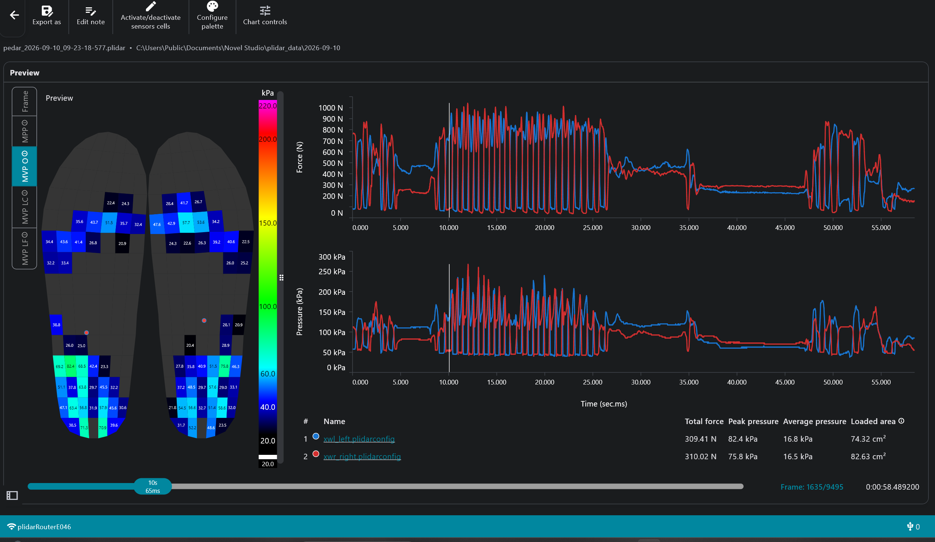
De drie gemiddelden (MVP):
- MVP O — over alle frames, ook die zonder druk; de laagste waarden;
- MVP LC — per sensor over de frames waarin die sensor geladen was;
- MVP LF — over de frames waarin minstens één sensor druk registreerde.
15. Technische gegevens van de zool
Uit de pedar® Insole Catalogue:
Kenmerk | Waarde
Aantal sensoren (volwassen zool) | 99
Dikte van de sensor | 1,9 mm
Drukbereik | 15 – 600 kPa
Resolutie | 2,5 kPa
Hysterese | < 7%
Frequentierespons | 0 – 100 Hz
Minimale buigstraal | 20 mm
Drukverandering door buigen | < 20 kPa

16. Bronnen
- novel gmbh. novel database db light: handleiding, versie 28. München: novel gmbh; mei 2020. In het studiedossier: Novel Pedar/database_light_v28.pdf.
- novel gmbh. pedar® Insole Catalogue. München: novel gmbh; 2020.
- PARADISE-studieprotocol S71769 (FWO-TBM T000226N), §3.2.1 en §5.4.
- PARADISE-protocolmanuscript. Integrating offloading, adherence monitoring and behaviour change to prevent diabetic foot ulcer recurrence: protocol for the PARADISE multicentre randomised controlled trial. Methods, Pressure-guided footwear optimisation.
- Bus SA, Haspels R, Busch-Westbroek TE. Evaluation and optimization of therapeutic footwear for neuropathic diabetic foot patients using in-shoe plantar pressure analysis. Diabetes Care. 2011;34(7):1595-600. doi:10.2337/dc10-2206
- Bus SA, Waaijman R, Arts M, de Haart M, Busch-Westbroek T, van Baal J, Nollet F. Effect of custom-made footwear on foot ulcer recurrence in diabetes: a multicenter randomized controlled trial. Diabetes Care. 2013;36:4109-16. doi:10.2337/dc13-0996. De keuze van de doelregio's (de vorige ulcuslocatie en per voet de twee voor- of middenvoetregio's met de hoogste piekdruk boven 200 kPa), de norm en de drie aanpassingsrondes volgen deze studie.
- Arts ML, Bus SA. Twelve steps per foot are recommended for valid and reliable in-shoe plantar pressure data in neuropathic diabetic patients wearing custom made footwear. Clin Biomech (Bristol). 2011;26(8):880-4. doi:10.1016/j.clinbiomech.2011.05.001
- Keukenkamp R, van Netten JJ, Busch-Westbroek TE, Bus SA. Custom-made footwear designed for indoor use increases short-term and long-term adherence in people with diabetes at high ulcer risk. BMJ Open Diabetes Res Care. 2022;10(1):e002593. doi:10.1136/bmjdrc-2021-002593
- Zwaferink JBJ, Nollet F, Bus SA. In-shoe pressure measurements in diabetic footwear practice: success rate and facilitators of and barriers to implementation. Sensors (Basel). 2024;24(6):1795. doi:10.3390/s24061795

